***Столовая для пернатых***

В холодное время года птицам особенно бывает трудно прокормиться, в связи, с чем им необходима помощь человека. Поэтому сооружение кормушек – большое подспорье для них. Ведь зимой на территории нашей области встречаются птицы, которые особенно испытывают недостаток корма.

Кормушка для птиц – это очень простое сооружение. Главное, чтобы было, куда насыпать корм и защитить его от снега, ветра и дождя. Поэтому конструкции кормушек очень разнообразны, а самые простые кормушки вообще могут быть из подручного материала: пластиковых бутылок, коробок из под новогодних подарков, фанеры. Самым распространенным видом сооружаемых птичьих столовых является привычная всем кормушка – домик. Немаловажно и расположение кормушки: если она будет подвешена слишком низко, то прилетающие туда птицы могут стать легкой добычей мелких хищников. Её необходимо разместить так, чтобы она находилась не менее чем на 1.5 метра от поверхности земли. У кормушки – домика для птиц обязательно должна быть крыша, ведь именно она сможет защитить предложенную пернатым гостям еду от снега, дождя. В целом же конструкция должна состоять из трех основных элементов – поддона, крыши и веревочного устройства. Создавая кормушку для птиц своими руками, не забудьте про то, что поддон должен обязательно быть с поднятыми краями, чтобы угощение для птиц не высыпалось наружу. Также очень важно как можно прочнее закрепить кормушку и подобрать для её крепления веревочку оптимальной длины.

Разместив кормушку у себя на участке мы с детьми имеем возможность наблюдать за птицами, прилетающими к нам в столовую для пернатых.

Не оставайтесь равнодушными – покормите птиц зимой, а в теплое время года они будут радовать вас своими песнями!

Цели:

Закрепить знания детей о зимующих птицах;

Учить детей называть и различать птиц, сравнивать их внешний вид, размер, выявлять сходства и различия между ними;

Вызвать у детей активное сочувствие к зимующим птицам, желание оказывать им посильную помощь;

Развивать познавательную активность, связную речь, речевое дыхание (правильный вдох и выдох), логическое мышление, воображение;

Стимулировать применение полных предложений;

Пополнять словарный запас детей словами-названиями зимних птиц;

Продолжать формировать экологическую культуру, умение видеть красоту родного края;

Воспитывать любовь и бережное отношение к природе.

Привлечение внимание к созданию птичьих столовых у детей и их родителей.

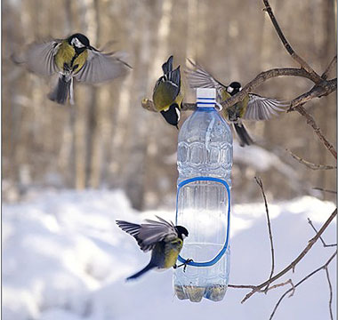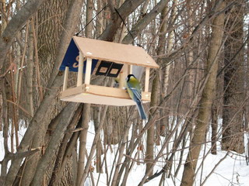

**Птицы легко переносят низкие температуры, если они в достаточной степени обеспечены кормом.**

***Особенно важно регулярно наполнять кормушку.***